ΔΗΜΟΣΙΕΥΣΗ ΕΡΓΑΣΙΑΣ ΤΟΥ ΤΜΗΜΑΤΟΣ ΓΕΩΠΟΝΙΑΣ ΤΟΥ ΠΑΝΕΠΙΣΤΗΜΙΟΥ ΙΩΑΝΝΙΝΩΝ ΣΤΗΝ ΑΡΤΑ ΣΕ ΕΠΙΣΤΗΜΟΝΙΚΟ ΠΕΡΙΟΔΙΚΟ ΥΨΗΛΟΥ ΚΥΡΟΥΣ
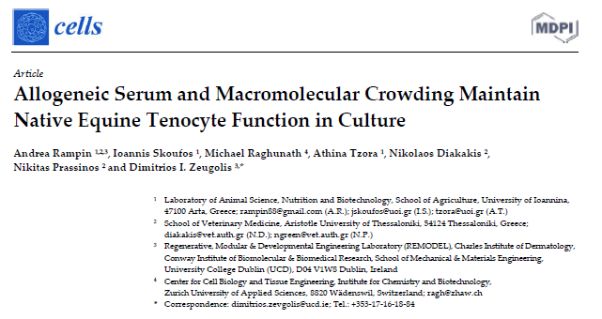
Η ανάπτυξη τενοκυττάρων ιπποειδών μέσω καινοτόμων καλλιεργητικών μεθόδων είναι η νέα δημοσίευση της ερευνητικής μας ομάδας σε υψηλού κύρους επιστημονικό περιοδικό.
Οι τεχνολογίες κυτταρικής και αναγεννητικής κτηνιατρικής θα παίξουν σημαντικό ρόλο σε θέματα αποκατάστασης ιστών, όπως κυρίως είναι οι τένοντες που η τρώση τους δεν έχει τη δυνατότητα μοσχεύματος από την ίδια περιοχή ή ακόμα και από οποιαδήποτε άλλη, αφού οποιαδήποτε απώλεια δημιουργεί έλλειμμα. Άρα η ανάπτυξη τενοκυττάρων στο εργαστήριο και η δημιουργία ικριωμάτων για μοσχεύματα είναι μια ενδεδειγμένη τακτική για την αποκατάσταση αυτών. Mία εργασία τομή για το εργαστήριο Υγείας των ζώων του Τμήματος Γεωπονίας του Πανεπιστημίου Ιωαννίνων στην Άρτα για την ανάπτυξη εξειδικευμένων καλλιεργητικών μεθόδων με στόχο τον αποτελεσματικότερο πολλαπλασιασμό και την παραγωγή τενοκυττάρων ιπποειδών δημοσιεύτηκε στο περιοδικό Cells. Η απουσία μιας φυσικής εξωκυττάριας θεμέλιας ουσίας και η χρήση ετερόλογων ορών συχνά συνδέονται με γρήγορες απώλειες της λειτουργίας των τενοκυττάρων κατά την in vitro καλλιέργεια. Εδώ, αξιολογήσαμε την επίδραση διαφορετικών ορών (ορός ιπποειδών και ορός εμβρύου βοοειδών) στη μορφολογία, τη βιωσιμότητα, τη μεταβολική δραστηριότητα, τον πολλαπλασιασμό και τη σύνθεση πρωτεϊνών των τενοκυττάρων των ιπποειδών ως συνάρτηση της ειδικής για τον ιστό εναπόθεσης εξωκυττάριας θεμέλιας ουσίας (επαγόμενης μέσω μακρομοριακής συσσώρευσης, της γήρανσης των κυττάρων και του χρόνου καλλιέργειας). Σε σύγκριση με την παραδοσιακή καλλιέργεια τενοκυττάρων αλόγου, ο υψηλότερος αριθμός σημαντικά αυξημένου αριθμού τενοκυττάρων παρατηρήθηκε για καλλιεργούμενα κύτταρα σε ορό αλόγου, στην τρίτη ανακαλλιέργεια, την πέμπτη και την έβδομη ημέρα της καλλιέργειας με τη χρήση μακρομοριακών συσσωρευτών.
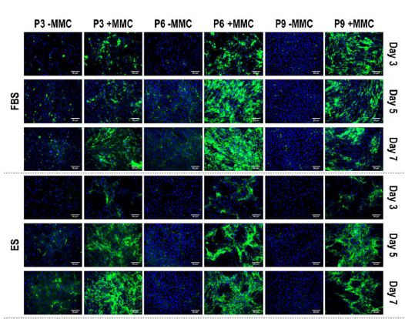
Τα δεδομένα μας υποστηρίζουν τη χρήση συγκεκριμένου αλλογενούς ορού και ειδικής για τον ιστό εξωκυττάριας θεμέλιας ουσίας για την πλέον αποτελεσματική μέχρι σήμερα καλλιέργεια τενοκυττάρων ίππου σε εργαστήριο, με στόχο την αναγέννηση ελλειμματικού τένοντα. Η πειραματική δουλειά έγινε με την επίβλεψη του καθηγητή κ. Δημήτρη Ζευγώλη, University College Dublin, Conway Institute of Biomolecular and Biomedical research, ενός από τα πλέον σημαντικά ονόματα διεθνώς στην αναγεννητική και αναπτυξιακή μηχανική ιστών και βιουλικών, με την επίβλεψη του καθηγητή κ. Νίκου Διακάκη ειδικού στην παθολογία ιπποειδών, όπως και του κ. Νικήτα Πράσινου καθηγητή Χειρουργικής του Τμήματος Κτηνιατρικής του Αριστοτέλειου Πανεπιστημίου Θεσσαλονίκης, της κας Αθηνάς Τζώρα, καθηγήτριας Μικροβιολογίας του Τμήματος Γεωπονίας του Πανεπιστημίου Ιωαννίνων και του Prof. Dr. Michael Raghunath, καθηγητή Βιοχημείας, Τεχνολογίας Πρωτεϊνών και Μηχανικής ιστών του Πανεπιστημίου Εφαρμοσμένων Επιστημών της Ζυρίχης. O κ. Andrea Rampin είναι υποψήφιος διδάκτορας του Τμήματος Κτηνιατρικής του Α.Π.Θ. με υποτροφία που πήρε από το πρόγραμμα ΗORIZON 2020 Marie Sklodowska-Curie που υλοποίησαν ερευνητές του Τμήματος Γεωπονίας του Πανεπιστημίου Ιωαννίνων, του Τμήματος Κτηνιατρικής του Α.Π.Θ., του Νational University of Ireland, University of Galway, ενώ επιπλέον πόροι δόθηκαν από το Science Foundation Ireland.

100 kg αλλαντικού απαιτούν 55 kg εκ των προτέρων μαγειρευμένου κρέατος χοίρου χωρίς τένοντες, με 5 % κατ’ ανώτατο όριο ορατό λίπος, 25 kg εκ των προτέρων μαγειρευμένου μάγουλου χωρίς δέρμα, 5 kg νωπού συκωτιού χοίρου, 7,5 kg καρυκευμένου αίματος χοίρου, 7,5 kg μαγειρευμένου δέρματος· άλμη νιτρικών, μείγμα καρυκευμάτων (συγκεκριμένα αλεσμένο μαύρο πιπέρι, μαντζουράνα και κρεμμύδια Θουριγγίας).

«Κολλαγόνο»: το πρωτεϊνούχο προϊόν το οποίο παράγεται από οστά, δέρματα και τένοντες ζώων και το οποίο παρασκευάζεται σύμφωνα με τις σχετικές απαιτήσεις του παρόντος κανονισμού

«Ζελατίνη»: η φυσική, υδατοδιαλυτή πρωτεΐνη, είτε σχηματίζει πηκτή είτε όχι, η οποία λαμβάνεται με την μερική υδρόλυση κολλαγόνου που παράγεται από οστά, προβιές και δέρματα, τένοντες και νεύρα ζώων.

Musculoskeletal disorders (MSDs) are impairments of the bodily structures such as muscles, joints, tendons, ligaments and nerves, or localised blood circulation systems that are caused or aggravated primarily by the performance of work and by the effects of the immediate environment where the work is carried out. europa.eu
Οι μυοσκελετικές παθήσεις (ΜΣΠ) είναι βλάβες σωματικών μερών όπως οι μύες, οι σύνδεσμοι, οι τένοντες, οι αρθρώσεις, τα νεύρα ή το τοπικό κυκλοφορικό σύστημα, βλάβες οι οποίες προκαλούνται ή επιδεινώνονται κατά κύριο λόγο από την εργασία και από τις επιπτώσεις του άμεσου εργασιακού περιβάλλοντος.

00 kg sausage requires 55 kg of pre-cooked pigmeat without tendon with a maximum 5 % visible fat, 25 kg precooked cheek without rind, 5 kg raw pig’s liver, 7,5 kg pickled pig’s blood, 7,5 kg cooked rind; nitrate pickling salt, spice mix (in particular ground black pepper, Thuringian marjoram and onions). eur-lex.europa.eu
100 kg αλλαντικού απαιτούν 55 kg εκ των προτέρων μαγειρευμένου κρέατος χοίρου χωρίς τένοντες, με 5 % κατ’ ανώτατο όριο ορατό λίπος, 25 kg εκ των προτέρων μαγειρευμένου μάγουλου χωρίς δέρμα, 5 kg νωπού συκωτιού χοίρου, 7,5 kg καρυκευμένου αίματος χοίρου, 7,5 kg μαγειρευμένου δέρματος· άλμη νιτρικών, μείγμα καρυκευμάτων (συγκεκριμένα αλεσμένο μαύρο πιπέρι, μαντζουράνα και κρεμμύδια Θουριγγίας). eur-lex.europa.eu
‘Collagen’ means the protein-based product derived from animal bones, hides, skins and tendons manufactured in accordance with the relevant requirements of this Regulation. eur-lex.europa.eu
«Κολλαγόνο»: το πρωτεϊνούχο προϊόν το οποίο παράγεται από οστά, δέρματα και τένοντες ζώων και το οποίο παρασκευάζεται σύμφωνα με τις σχετικές απαιτήσεις του παρόντος κανονισμού. eur-lex.europa.eu
2 Cut, laceration, severed nerves or tendons eur-lex.europa.eu
2 Τοµµµ, ρρξειι, αποκοπππ νεερων  τεννντων eur-lex.europa.eu
‘Gelatine’ means natural, soluble protein, gelling or non-gelling, obtained by the partial hydrolysis of collagen produced from bones, hides and skins, tendons and sinews of animals. eur-lex.europa.eu
«Ζελατίνη»: η φυσική, υδατοδιαλυτή πρωτεΐνη, είτε σχηματίζει πηκτή είτε όχι, η οποία λαμβάνεται με την μερική υδρόλυση κολλαγόνου που παράγεται από οστά, προβιές και δέρματα, τένοντες και νεύρα ζώων. eur-lex.europa.eu
4206 Articles of gut (other than silkworm gut), of goldbeater's skin, of bladders or of tendons eur-lex.europa.eu
4206 Τεχνουργήµατα από έντερα, από µεµβράνες, από ζωικές κύστεις ή από τένοντες eur-lex.europa.eu
Gelatine (15 ) Natural, soluble protein, gelling or non-gelling, obtained by the partial hydrolysis of collagen produced from bones, hides and skins, tendons and sinews of animals. eur-lex.europa.eu
Ζελατίνη (15 ) Φυσική διαλυτή πρωτεΐνη, πηκτική ή μη, η οποία λαμβάνεται μέσω μερικής υδρόλυσης κολλαγόνου που παράγεται από οστά, δορές και δέρματα, τένοντες και νεύρα ζώων. eur-lex.europa.eu
hides and skins of farmed ruminant animals/pigskins, bones and intestines/poultry skin and bones/tendons and sinews described above derive from animals which have been slaughtered in a slaughterhouse and whose carcases have been found fit for human consumption following ante- and post-mortem inspection(2), and/or eur-lex.europa.eu
τα κόκαλα, τα δέρµατα εκτρεφόµενων µηρυκαστικών, τα δέρµατα, τα κοκάλα και τα εντόσθια χοίρων, το δέρµα και τα κόκαλα/ τένοντες πουλερικών που αναφέρονται ανωτέρω προέρχονται από ζώα τα οποία έχουν σφαγεί σε σφαγείο και τα οποία έχουν κριθεί κατάλληλα για ανθρώπινη κατανάλωση έπειτα από επιθεώρηση προ και µετά τη σφαγή(2)· ή/και eur-lex.europa.eu
All bones, tendons, cartilage, neckstrap and backstrap (paddywack) (ligamentum nuchae) and coarse connective tissues must be cleanly removed. eur-lex.europa.eu
Όλα τα οστά, οι τένοντες, οι χόνδροι, οι αυχενικοί σύνδεσμοι (Ligamentum nuchae) και οι χονδροί συνεκτικοί ιστοί πρέπει να αφαιρούνται με ακρίβεια. eur-lex.europa.eu
Donated tissues and cells, such as skin, bones, tendons, corneas and haematopoietic stem cells, are increasingly used in medical therapies and as starting material for advanced therapy medicinal products (ATMP). eur-lex.europa.eu
Ιστοί και κύτταρα που λαµβάνονται από δωρεές, π.χ. δέρµα, οστά, τένοντες, κερατοειδείς και αιµοποιητικά βλαστοκύτταρα χρησιµοποιούνται ολοένα και συχνότερα ως πρώτη ύλη για φάρµακα προηγµένης θεραπείας (advanced therapy medicinal products ή ATMP).

